 | 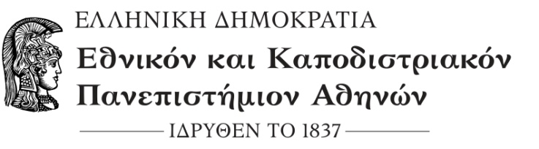  ΦΙΛΟΣΟΦΙΚΗ ΣΧΟΛΗ  TMHMA ΨΥΧΟΛΟΓΙΑΣ  ΓΡΑΜΜΑΤΕΙΑ | Πανεπιστημιούπολη Ζωγράφου  Αθήνα Τ.Κ. 157 03

ΑΝΑΚΟΙΝΩΣΗ
ΑΙΤΗΣΕΩΝ ΟΡΚΩΜΟΣΙΑΣ ΠΤΥΧΙΟΥΧΩΝ
ΕΞΕΤΑΣΤΙΚΗΣ ΙΟΥΝΙΟΥ ΑΚΑΔ. ΕΤΟΥΣ 2019-20

Καλούνται οι φοιτητές του Τμήματος Ψυχολογίας που ολοκλήρωσαν τις σπουδές τους κατά την εξεταστική περίοδο ΙΟΥΝΙΟΥ ακαδ. έτους 2018-19, να υποβάλλουν αίτηση ορκωμοσίας στη Γραμματεία της Σχολής, από:
Τετάρτη 04-09-2019 έως και την Παρασκευή 20-09-2019,
( Δευτέρα – Τετάρτη - Παρασκευή 11.00 – 14.00 )
Οι ενδιαφερόμενοι μαζί με την αίτηση ορκωμοσίας θα πρέπει να προσκομίσουν τα εξής:

α) Φωτοτυπία αστυνομικής ταυτότητας,

β) το βιβλιάριο υγειονομικής περίθαλψης του Πανεπιστημίου Αθηνών (εάν έχει εκδοθεί).

Σε περίπτωση απώλειας οποιουδήποτε από τα παραπάνω θα πρέπει να υποβληθεί σχετική Υπεύθυνη Δήλωση του ν. 1599/1986.

Για την ημερομηνία και ώρα ορκωμοσίας , θα ακολουθήσει νέα ανακοίνωση.

Από τη Γραμματεία του Τμήματος Ψυχολογίας

